МБДОУ детский сад №1 «Сказка»

Комплексное занятие
в младшей группе
«День народного единства»
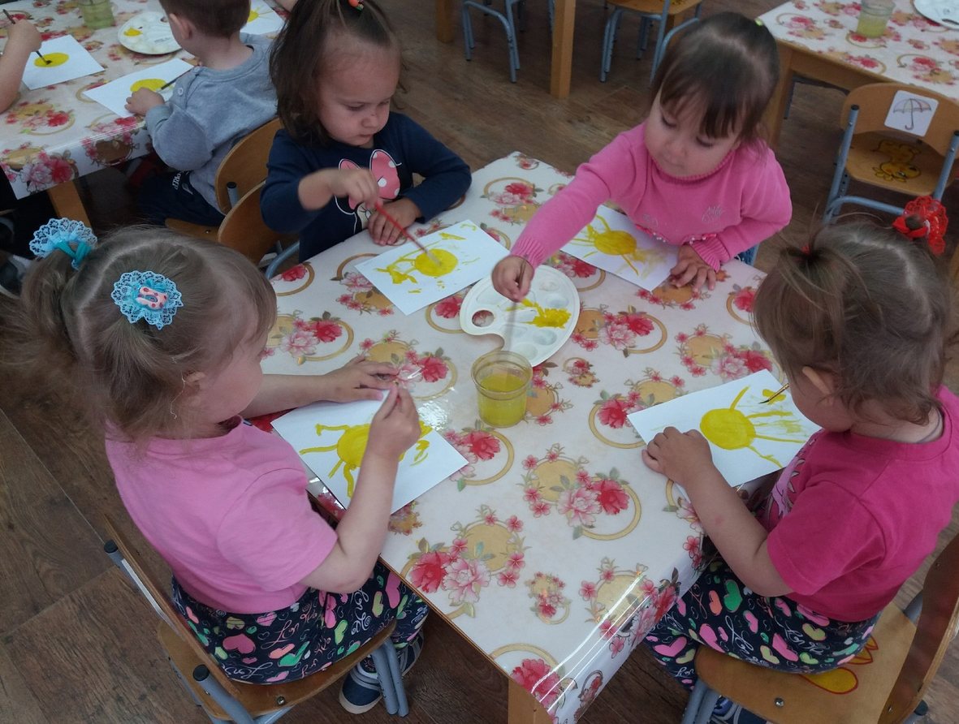

Подготовила и провела: Куракина Л.В.

2020г.
Цель: знакомство детей с праздником с Днем народного единства, с символикой России (с флагом России) и создание своими руками флага в технике бумажное моделирование, рисование лучиков солнышка.
Задачи:
- расширять представление детей о родном крае, стране, в которой мы живем.
- познакомить детей с Государственным флагом Российской Федерации
- закрепить знание о красном, синем, белом и желтом цвете.
- закрепить знание о прямоугольнике;
- развивать любознательность, умение слушать
- прививать любовь к Родине, воспитывать патриотические чувства, доброжелательное отношение друг к другу, желание прийти на помощь.

Ход занятия:
Воспитатель:
Собрались все дети в круг,
Я твой друг и ты мой друг.
Крепко за руки возьмемся
И друг другу улыбнемся.

- Ребята, Вы любите праздники?
- А какие праздники вы знаете? (День рождения, Новый год, Женский день)
- Но есть еще один замечательный праздник - День народного единства.
- Я вам расскажу. Наша страна называется Россия. Россия – великая страна. В ней проживает очень много людей. На ее территории много лесов и полей, рек, озер и морей. Давным-давно на Россию нападали враги. Храбрые русские воины защищали нашу страну. Но победить врагов удалось только тогда, когда они защищать нашу землю все вместе. В честь объединения всех народов России и победы над врагами решили создать праздник, который назвали - День народного единства. Это праздник всех людей на земле, которые любят свой дом, умеют дружить и помогают друг другу в трудную минуту, а место, где они родились и живут - называют Родиной.
Что мы Родиной зовем?
Край, в котором мы растем,
И березки, вдоль которых,
Рядом с мамой мы идем.
- У каждой страны есть свой флаг. Это флаг нашей родины России. Давайте его рассмотрим. На какую фигуру похож наш флаг?
- На прямоугольник.
- А какие цвета вы видите на флаге?
- Белый, синий, красный.
- Каждый цвет нашего флага что-то обозначает.
Белый цвет — берёзка,
Синий — неба цвет,
Красная полоска —
Солнечный рассвет.
- Ребята, а давайте сделаем флаг нашей Родины. Пройдемте за столы. У вас на столах лежат: полоски бумаги – белая, красная, синяя и коричневая. Для того чтобы сделать флаг нужно взять белую полоску, затем берем синюю полоску и прикладываем ее рядом с белой полоской, потом красную полоску, коричневая полоска - палочка, на которую крепиться наш флаг.
Самостоятельная деятельность детей.

Воспитатель: - Детишки за то, что вы такие дружные, добрые и умелые я дарю вам солнышки (воспитатель раздает листы с нарисованным солнышком). Посмотрите и скажите, какого цвета ваши солнышки? (желтого). А что же не хватает у солнышка? (лучиков) Воспитатель: - Ребята, а давайте все вместе нарисуем солнышку лучики, и солнышко будет радовать, и согревать нас своим теплом. Но прежде, чем приступить к работе, мы сделаем разминку
Солнышко
Солнце рано встаёт (руки поднять вверх)
И лучи нам подаёт (руки вытянуть вперёд).
Крепко держим мы лучи (ладошки прижать друг к другу)
Очень, очень горяч (трём ладошку о ладошку).
Лучики горячие
Скачут по лужайке (кисти рук опускать и поднимать).
Попытаемся поймать
Мы их на полянке (хлопки в ладоши).

Воспитатель: - А сейчас, давайте возьмем кисточки и желтую краску, и будем рисовать прямые линии (лучики) вокруг нашего солнышка. Вам нужно будет расположить свои лучики рядом друг с другом, как будто мы крепко держимся за руки - это будет означать то, что мы вместе. Наши солнышки станут светить еще ярче и будет согревать своим теплом всех вокруг!
(Дети рисуют лучики к «солнышку», воспитатель поощряет самостоятельную деятельность детей, по мере необходимости, оказывает необходимую помощь).
Рефлексия:
Воспитатель предлагает детям полюбоваться готовой работой, отмечает, что так красиво получилось, потому, что ребята трудились все вместе.
- Все хорошо работали, молодцы. Спасибо. Сейчас мы повесим свои рисунки в раздевалке, и родители смогут полюбоваться им.

